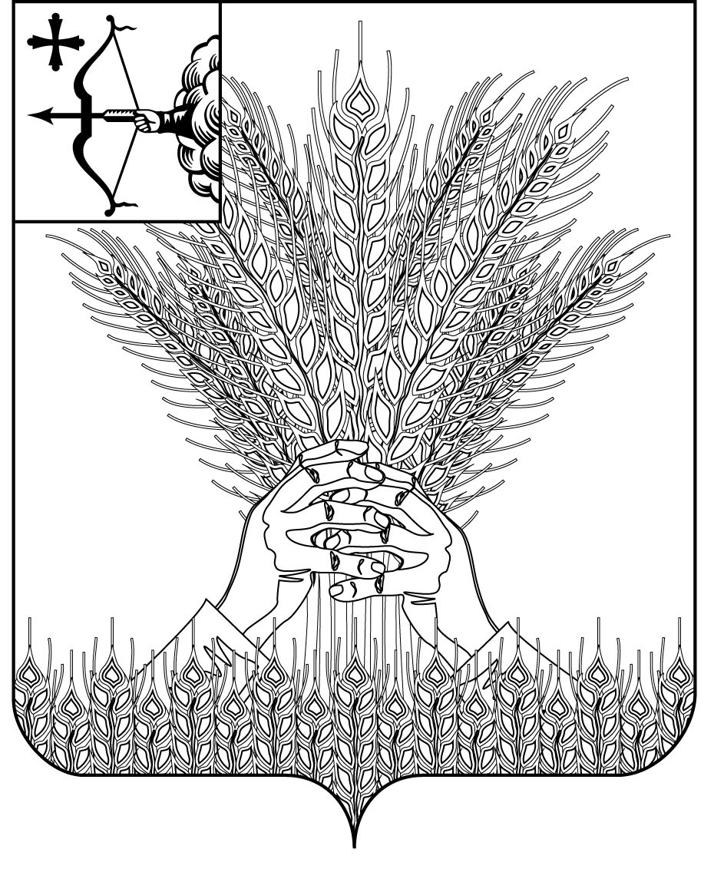

**АДМИНИСТРАЦИЯ КИКНУРСКОГО**

**МУНИЦИПАЛЬНОГО ОКРУГА**

**КИРОВСКОЙ ОБЛАСТИ**

**ПОСТАНОВЛЕНИЕ**

24.03.2021 № 253

пгт Кикнур

Об утверждении Перечня должностей муниципальной службы администрации Кикнурского муниципального округа, при замещении которых граждане в течение двух лет после увольнения с муниципальной службы не вправе замещать на условиях трудового договора должности в организации и (или) выполнять в данной организации работу на условиях гражданско – правового договора в случаях, предусмотренных федеральными законами, если отдельные функции муниципального (административного) управления данной организацией входили в должностные (служебные) обязанности муниципального служащего, без согласия комиссии по соблюдению требований к служебному поведению муниципальных служащих и урегулированию конфликта интересов

В соответствии со [статьей 12](consultantplus://offline/ref=DC25855A596EA3BE679DC53C94D337F05B46B4EB312C49AE336256BD8BC0BF6F88883C97A8DE3BEDA9B66B1FA864F1133F1E774AKFj9F) Федерального закона от 25.12.2008 № 273-ФЗ «О противодействии коррупции», Федеральным [законом](consultantplus://offline/ref=DC25855A596EA3BE679DC53C94D337F05B45BAE2362749AE336256BD8BC0BF6F9A886498A1DC71BCEEFD641EA3K7jBF) от 02.03.2007 № 25-ФЗ «О муниципальной службе в Российской Федерации», [Указом](consultantplus://offline/ref=DC25855A596EA3BE679DC53C94D337F05943BEE43A2649AE336256BD8BC0BF6F9A886498A1DC71BCEEFD641EA3K7jBF) Президента Российской Федерации от 21.07.2010 № 925 «О мерах по реализации отдельных положений Федерального закона «О противодействии коррупции» администрация Кикнурского муниципального округа ПОСТАНОВЛЯЕТ:

1. Утвердить перечень должностей муниципальной службы администрации Кикнурского района, при замещении которых граждане в течение двух лет после увольнения с муниципальной службы не вправе замещать на условиях трудового договора должности в организации и (или) выполнять в данной организации работу на условиях гражданско-правового договора в случаях, предусмотренных федеральными законами, если отдельные функции муниципального (административного) управления данной организацией входили в должностные (служебные) обязанности муниципального служащего, без согласия комиссии по соблюдению требований к служебному поведению муниципальных служащих и урегулированию конфликта интересов (далее - Перечень), согласно приложению.

2. Ведущему специалисту - юристу по кадровым вопросам отдела по организационно-правовым и кадровым вопросам Чернодаровой И.Н. ознакомить с настоящим постановлением муниципальных служащих администрации Кикнурского муниципального округа, замещающих должности муниципальной службы, указанные в Перечне.

3. Контроль за выполнением настоящего постановления возложить на первого заместителя главы администрации муниципального округа.

4. Настоящее постановление опубликовать в Сборнике муниципальных правовых актов органов местного самоуправления муниципального образования Кикнурский муниципальный округ Кировской области.

5. Настоящее постановление вступает в силу со дня официального опубликования.

Глава Кикнурского

муниципального округа С.Ю. Галкин

Приложение

УТВЕРЖДЕНО

постановлением администрации

Кикнурского муниципального

округа Кировской области

от 24.03.2021 № 253

ПЕРЕЧЕНЬ

должностей муниципальной службы администрации Кикнурского муниципального округа, при замещении которых граждане в течение двух лет после увольнения с муниципальной службы не вправе замещать на условиях трудового договора должности в организации и (или) выполнять в данной организации работу на условиях

гражданско – правового договора в случаях, предусмотренных федеральными законами, если отдельные функции муниципального (административного) управления данной организацией входили в должностные (служебные) обязанности муниципального служащего, без согласия комиссии по соблюдению требований к служебному поведению муниципальных служащих и урегулированию конфликта интересов

Должности муниципальной службы администрации Кикнурского муниципального округа, относящиеся в соответствии с реестром должностей муниципальной службы в Кировской области, утвержденным [Законом](consultantplus://offline/ref=DC25855A596EA3BE679DDB3182BF6BF95848E2EE32234AFA6F3750EAD490B93AC8C83AC1F1913AB1ECEA781EA264F31023K1jDF) Кировской области от 08.10.2007 № 171-ЗО «О муниципальной службе Кировской области», к высшей, главной и ведущей группам должностей муниципальной службы:

1. Высшая должность:

первый заместитель главы администрации муниципального округа;

заместители главы администрации муниципального округа;

управляющий делами.

2. Главная должность:

начальник управления;

заместитель начальника управления;

заведующий отделом;

заместитель заведующего отделом.

3. Ведущая должность:

заведующий сектором.

____________